PERSBERICHT – 12 februari 2018
Jenevermuseum en De Schiedamse Molens heropenen Molen De Walvisch
Hoogste museummolen ter wereld staat in het Museumkwartier Schiedam
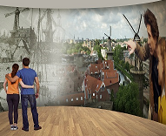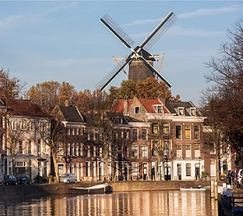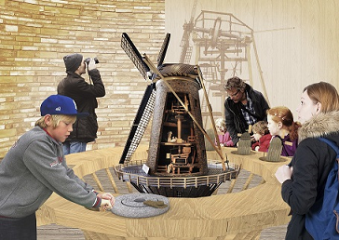

Op een steenworp afstand van het Nationaal Jenevermuseum werd afgelopen jaar hard gewerkt aan een spectaculaire renovatie en een inhoudelijke tentoonstelling binnen de eeuwenoude muren van Molen De Walvisch. Op dinsdag 27 februari gaan de molendeuren open en leren bezoekers hier alles over de rol van brandersmolens in Schiedam. Met een restauratie aan de 800m2 buitenmuren, de plaatsing van verdiepingen en meters bekabeling is de molen nu klaar voor de ontvangst van nieuwsgierige bezoekers. In de Schiedamse reus wordt de werking van een korenmolen en de relatie met de rijke jenevergeschiedenis van Schiedam op een interactieve manier overgebracht aan het publiek.
Jeneverhistorie
In de jeneverstad van Nederland staan de hoogste molens ter wereld. Het zijn samen met de branderijen, de Havenkerk, een korenbeurs en een enkele mouterij de historische overblijfselen uit de rijke jenevergeschiedenis. Molen De Walvisch is vanaf nu het startpunt van het Nationaal Jenevermuseum. Een logische keuze, want de productie van jenever begint met het malen van graan. In de eeuwenoude machine kunnen bezoekers terecht voor het verhaal over rol van de korenmolens in de jeneverindustrie.

Schiedamse korenmolens
Op de ronde binnenmuren van de molen wordt een spectaculaire film geprojecteerd, waardoor bezoekers het gevoel hebben midden in de film te staan: “Een vader vertelt zijn 8-jarige dochtertje over de geschiedenis van Schiedam waarin jenever de hoofdrol speelt. Oude prenten zijn geanimeerd en worden 180 graden rondom op de muur geprojecteerd. Hierdoor heb je het gevoel dat je midden in het Schiedam van vroeger staat. Het is leuk en leerzaam voor jong en oud!” vertelt de trotse directeur Marjolein Beumer. Op de molenzolder leren bezoekers via een interactieve maquette hoe de molen werkt en wat de taak is van een molenaar. Dan is het nog maar één trap omhoog om op de maalzolder uit te komen. De klim wordt beloond met een adembenemend uitzicht op de stad en de andere korenmolens en kan men de molenaar aan het werk zien.

De Molenwinkel
Na een bezoek aan de verschillende molenzolders kun je op de begane grond bijkomen in het horecagedeelte. In de molenwinkel zijn (thuis)bakkers en (hobby)koks op het juiste adres voor pure en ambachtelijke bakproducten. Er zijn immers meer dan 100 bakproducten verkrijgbaar, waarvan de meelproducten allemaal in Schiedam gemalen zijn. Bovendien worden de brood- en cakemixen voor het oog van de bezoeker op molen De Walvisch gemengd en verpakt!
Jeneverhoofdstad
Schiedam is vanwege de rijke jeneverhistorie geheel terecht benoemd als jeneverhoofdstad van de wereld. Tegenwoordig wordt onze jeneverhoofdstad steeds vaker ‘GinCity’ genoemd. Dat heeft te maken met de initiatieven die vanuit de traditionele branche worden genomen om nieuwe, smaakvolle gins (en jenevers!) te ontwikkelen. Waar de oudere generatie is opgegroeid met jonge jenevers, zien we dat de jongere generatie volop bezig is met de ontdekkingstocht naar kwaliteit gins en gelagerde jenevers.
---
NOOT VOOR DE REDACTIE – NIET VOOR PUBLICATIE
Voor meer informatie en hoge resolutie beeld neemt u contact op met Ingelotte de Bont van Today’s Specials: ingelotte@todays-specials.nl of 010 - 75 28 978.
De film, interactieve tafel en de audiotour zijn ontwikkelt door Tinker Imagineers
---
Overige informatie:
Toegangsprijs Museummolen De Walvisch: €7,50
Molenwinkel, museumwinkel en horeca = gratis toegankelijk
Openingstijden: dinsdag t/m zondag: 11-17 uur
Website: www.jenevermuseum.nl/museummolen

